干扰词辨识游戏学习笔记

一、项目概述
这是一个基于HTML/CSS/JavaScript开发的干扰词辨识游戏（斯特鲁普效应测试），具有丰富的可配置参数和micro-app集成能力。游戏基于经典的心理学斯特鲁普效应，要求玩家根据文字的实际颜色而非文字含义进行选择。

二、核心功能分析

1. 游戏机制
颜色词辨识：显示带有颜色的文字，玩家需根据文字的实际颜色而非文字含义选择
计时系统：限制时间内完成尽可能多的正确选择
准确率统计：实时计算并显示玩家的选择准确率
进度跟踪：通过进度条显示游戏完成度

2. 可干预参数系统
主要配置参数：
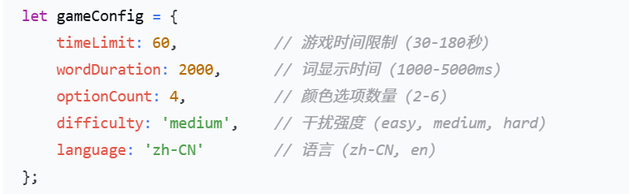
游戏时间限制：30-180秒（默认60秒，增幅10秒）
词显示时间：1-5秒（默认2秒，增幅0.5秒）
颜色选项数量：2-6（默认4，增幅1）
干扰强度：简单（低干扰）、中等难度（标准干扰）、困难（高干扰）
语言：中文、英文

参数设计思路：
timeLimit：控制游戏时长，时间越短压力越大
wordDuration：影响认知负荷，显示时间越短难度越高
optionCount：控制选择复杂度，选项越多决策越难
difficulty：调节干扰强度，影响认知冲突程度
language：支持多语言，增加游戏适用性

3. Micro-app集成实现
集成检测：
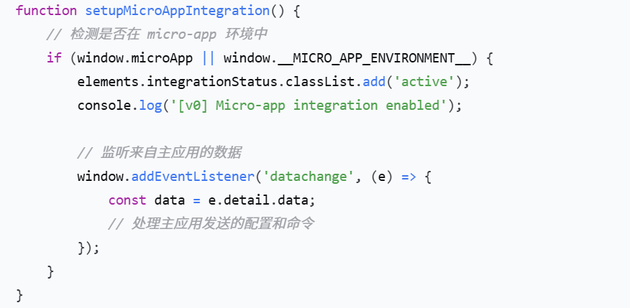
状态通信：

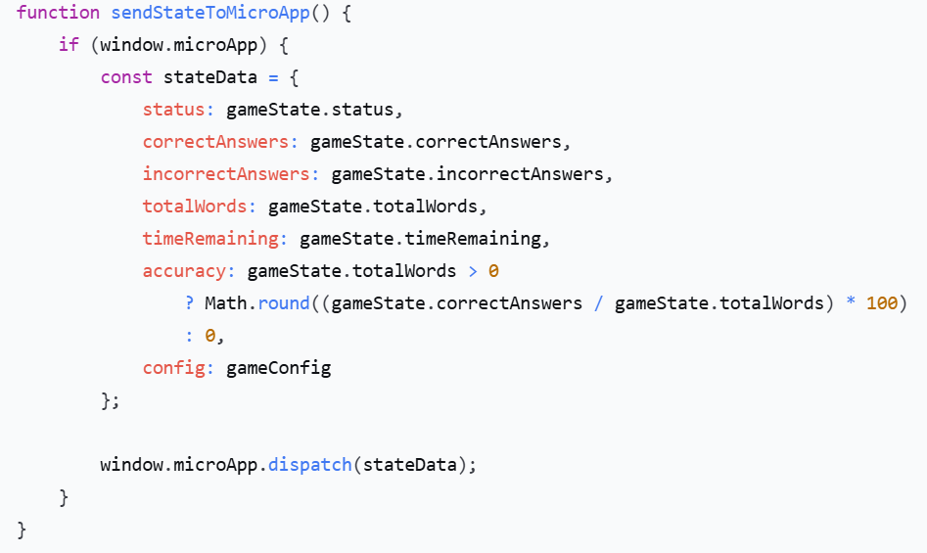

三、技术实现要点

1. 响应式布局设计
使用Flexbox和Grid实现自适应布局
移动端优化的按钮尺寸和间距
动态调整颜色选项的列数（桌面端2列，移动端1列）

游戏状态管理
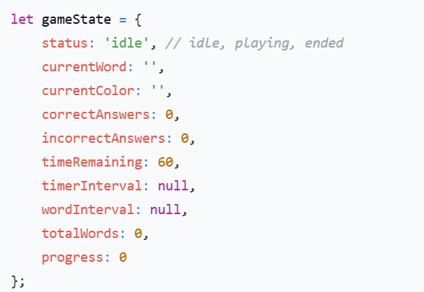

3. 多语言词库系统

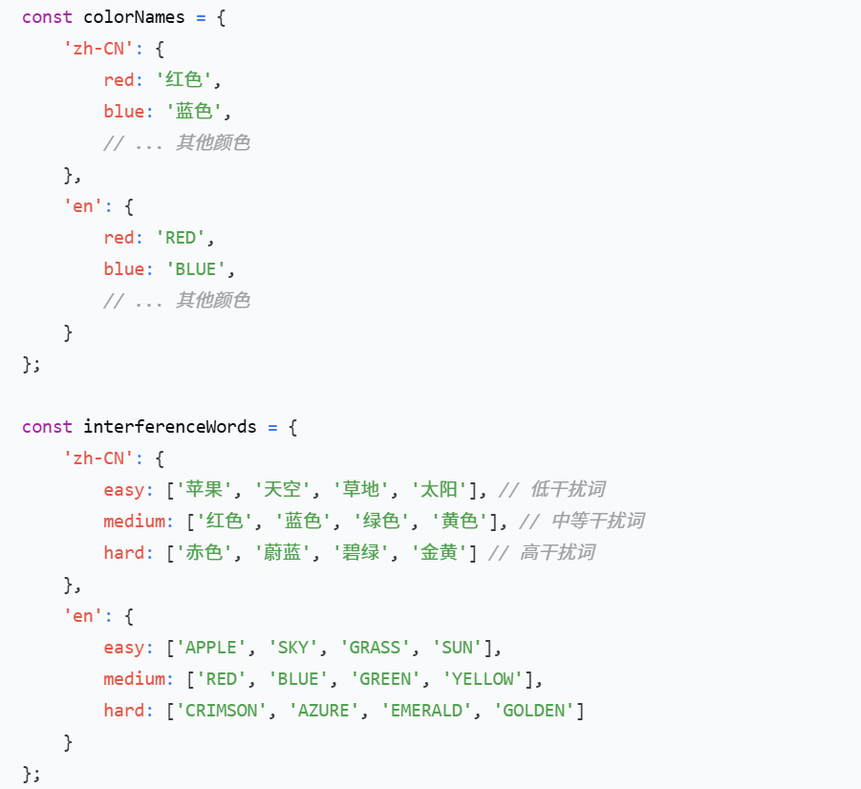

4. 词生成算法

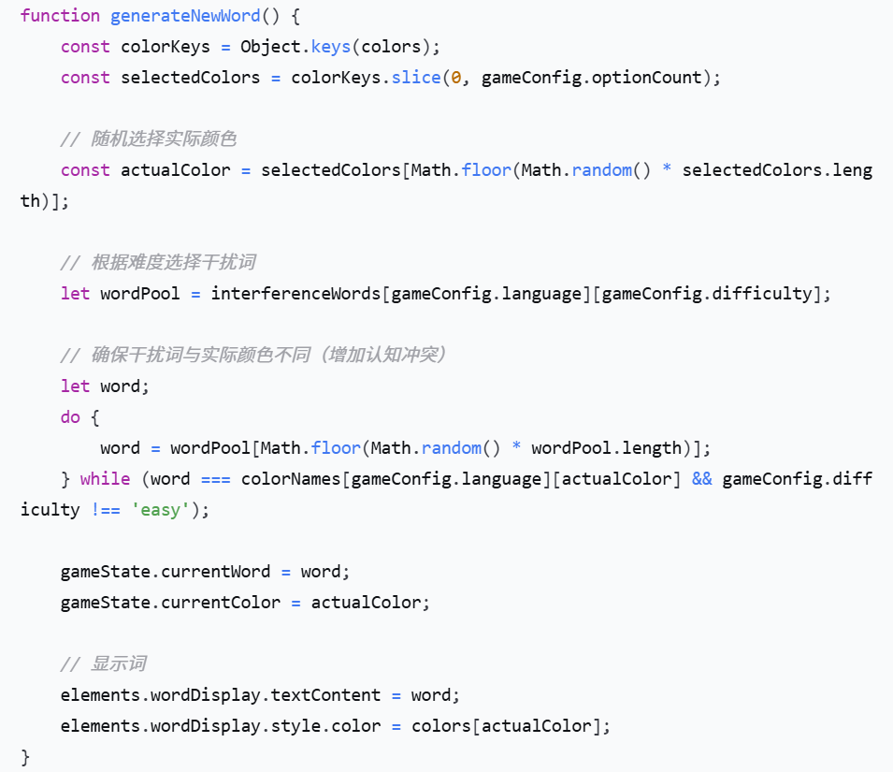

5. 选择处理逻辑
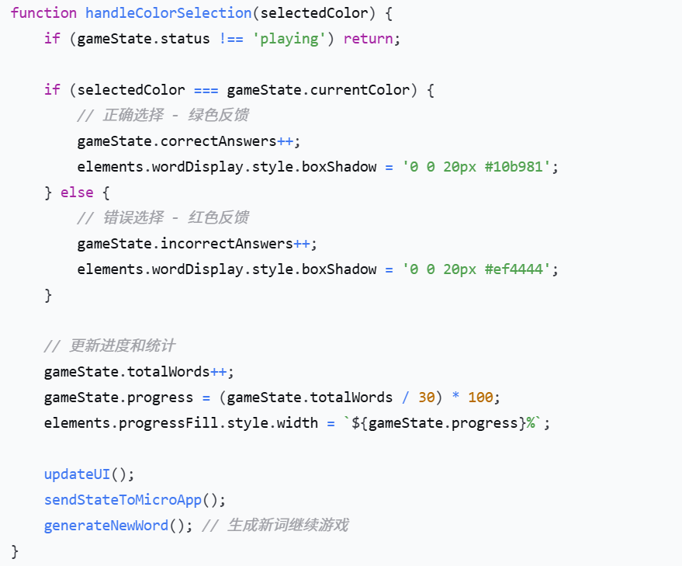

四、心理学原理应用

1. 斯特鲁普效应
认知冲突：文字含义与颜色信息冲突，考验认知控制能力
执行功能：需要抑制自动化反应（读词），执行控制性反应（辨色）
注意力分配：在冲突信息中分配注意力资源

难度分级原理
简单模式：使用无关词汇，减少认知冲突
中等模式：使用颜色词，产生中等程度冲突
困难模式：使用颜色相关但不同的词汇，增加冲突复杂性

使用方法
点击“开始游戏”按钮进行游戏，点击“重新开始”按钮可以将游戏进度恢复初始状态，点击“设置”按钮可以设置游戏的有关参数
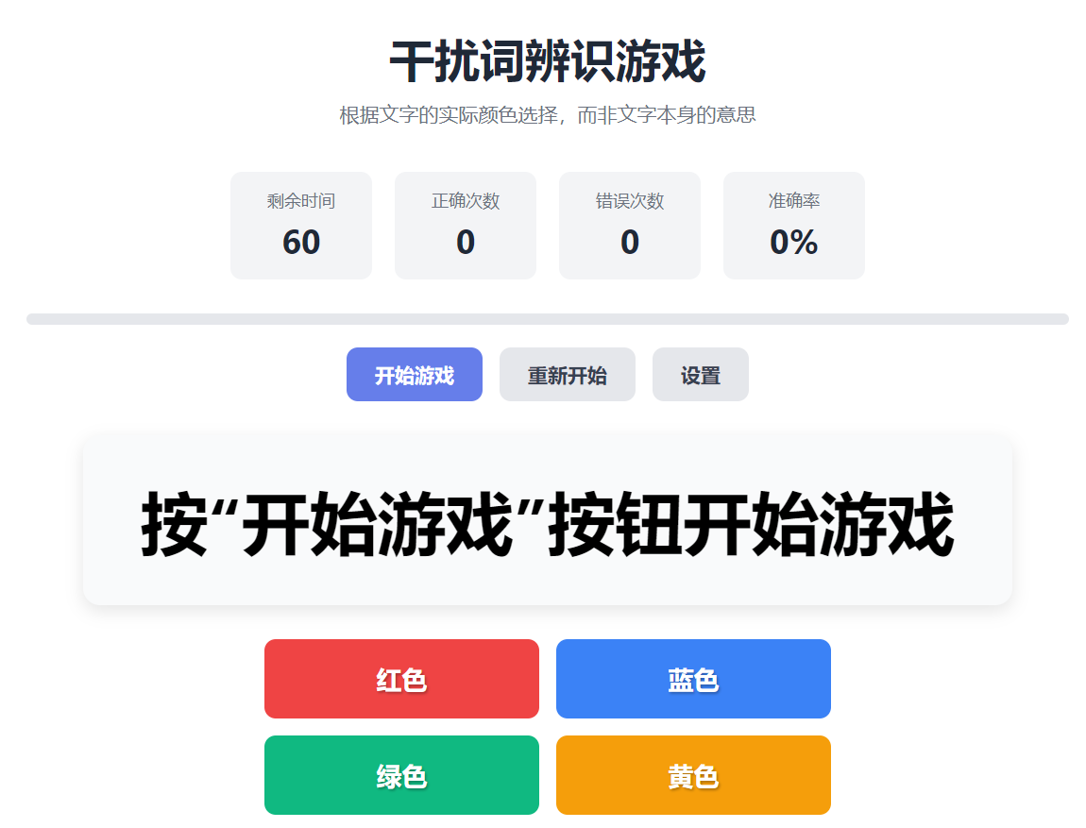

选择合适的参数选项后，点击“应用设置”按钮完成设置
